|  |  |  |  |
| --- | --- | --- | --- |
| Российская Федерация  Администрация города Канска Красноярского края  **ПОСТАНОВЛЕНИЕ** | | | |
| 04.04.2023 г. |  | № | 373 |

О демонтаже незаконно размещенных некапитальных объектов по адресному

ориентиру: г. Канск, мкр. Предмостный, на территории многоквартирного

жилого дома № 14

В соответствии с п. 9 Постановления администрации города Канска от 27.08.2015 № 1342 «Об утверждении Порядка выявления и демонтажа и (или) перемещения самовольно установленных некапитальных временных объектов на территории города Канск, отмене Постановления от 24.05.2013 № 660; от 02.04.2015 № 457», руководствуясь ст. 30, ст. 35 Устава города Канска, ПОСТАНОВЛЯЮ:

1. Демонтировать самовольно установленные некапитальные объекты, расположенные по адресному ориентиру: г. Канск, мкр. Предмостный, на территории многоквартирного жилого дома № 14 согласно приложению к настоящему постановлению

* 1. металлический гараж серого цвета, в нижней части пятна ржавчины, ориентировочный размер 4,0 м. х 6,0 м. – объект 1;
  2. металлический гараж светло-голубого цвета, в центре фасадной части потертости светло-зеленого цвета, ориентировочный размер 2,5 м. х 5,0 м. – объект 2;
  3. металлический гараж серого цвета, ориентировочный размер 3,0 м. х 5,0 м – объект 3;

2. Возложить обязанности по организации демонтажа незаконно размещенных некапитальных объектов на Комитет по управлению муниципальным имуществом города Канска.

3. Комитету по управлению муниципальным имуществом города Канска обеспечить:

3.1. Осуществление выбора подрядной организации в соответствии с требованиями действующего законодательства.

3.2. Принятие подрядной организации демонтированного некапитального объекта на ответственное хранение.

3.3. Составление акта о произведенном демонтаже по форме, установленной постановлением администрации г. Канска от 27.08.2015 № 1342.

4. Ведущему специалисту отдела культуры администрации г. Канска (Н.А. Нестерова) разместить настоящее постановление на официальном сайте администрации город Канск в сети Интернет и опубликовать настоящее постановление в официальном печатном издании «Канский вестник».

5. Контроль за выполнением настоящего постановления возложить на Управление градостроительства администрации города Канска, Комитет по управлению муниципальным имуществом города Канска в пределах их компетенции.

6. Постановление вступает в силу со дня подписания.

Глава города Канска А.М. Береснев

Приложение № 1

к постановлению администрации г. Канска

от 04.04.2023 № 373

Самовольно размещенный объект 1

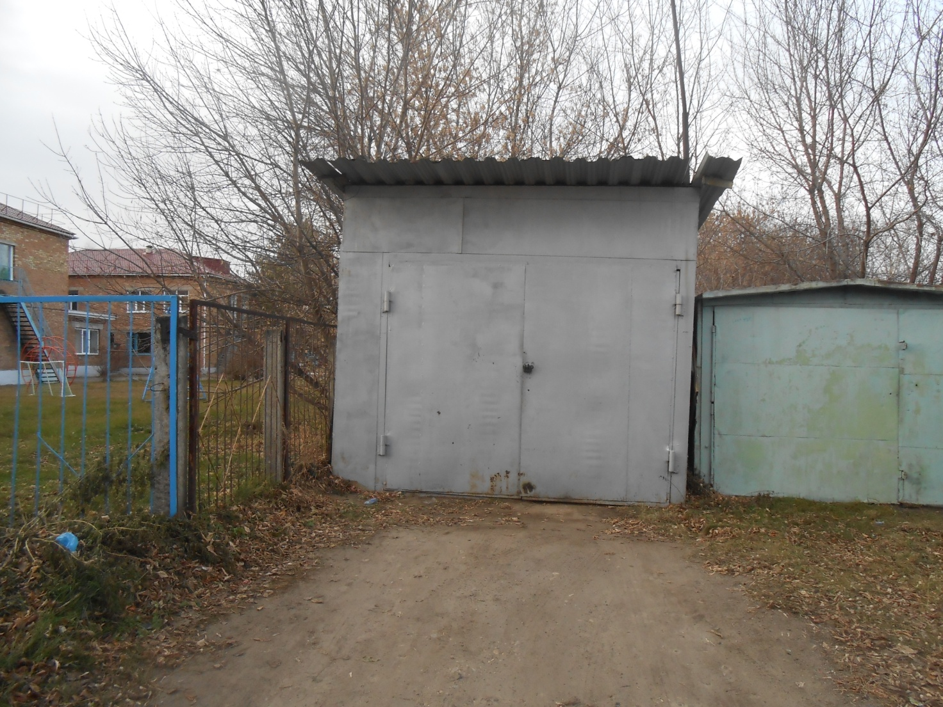

Самовольно размещенный объект 2

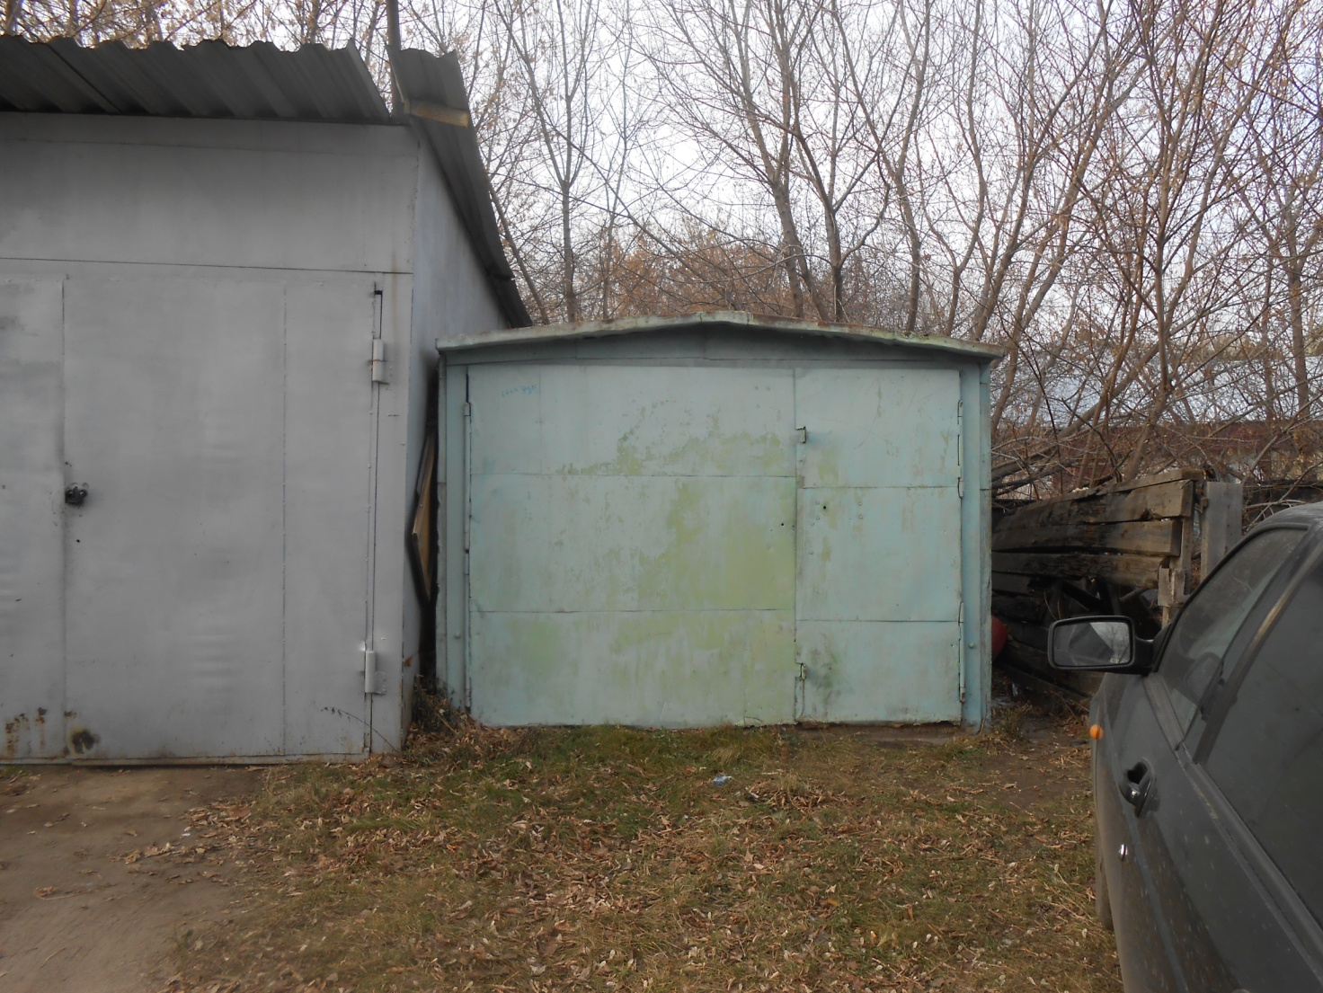

Самовольно размещенный объект 3

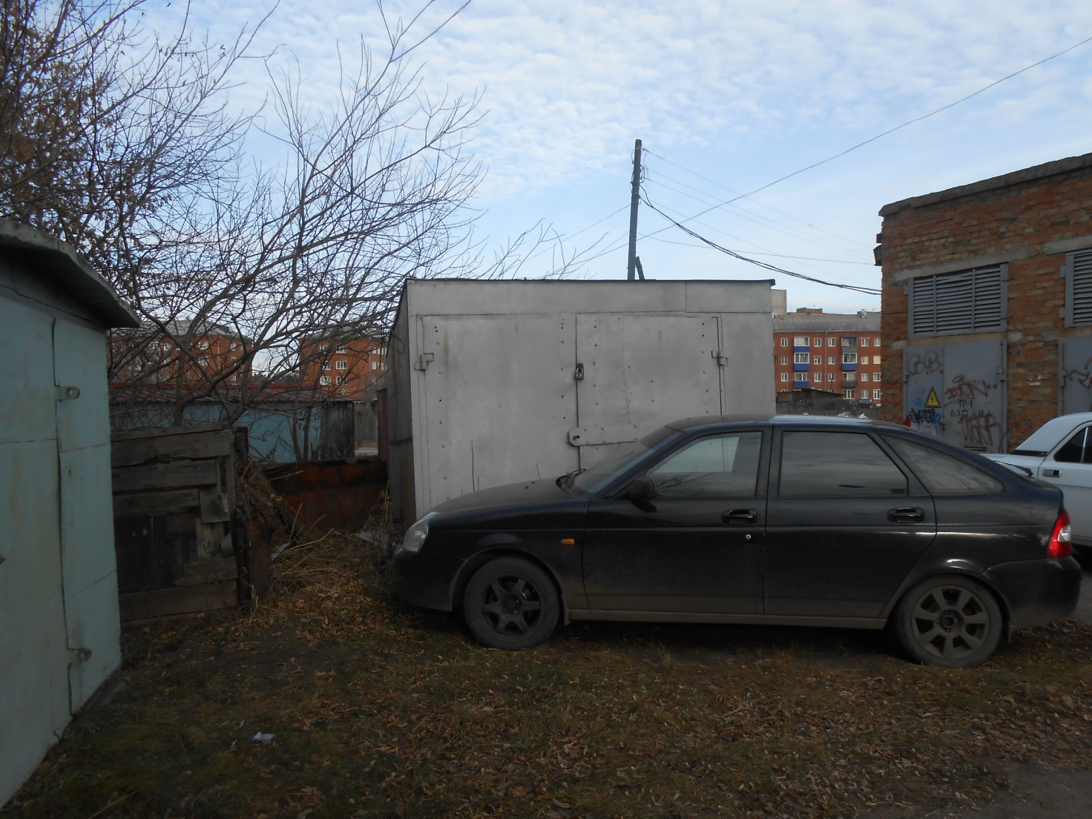

Фрагмент дежурной карты М 1:1000

Место размещения самовольных объектов

Территория детского сада № 50 «Журавушка»

